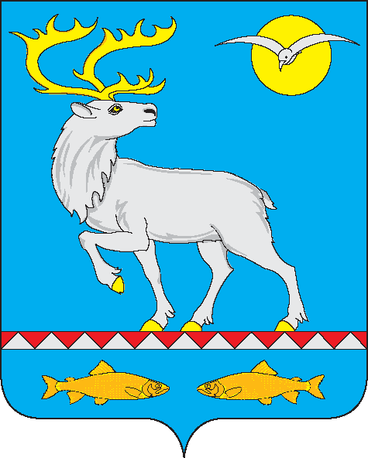

Российская Федерация
Чукотский автономный округ
АНАДЫРСКИЙ МУНИЦИПАЛЬНЫЙ РАЙОН
Муниципальное бюджетное общеобразовательное учреждение
«Центр образования села Канчалан»
689514, Чукотский автономный округ, Анадырский район, с. Канчалан ул. Школьная,4
Телефон: (42732) 94-490, тел./факс: (42732) 94-490, mail: kanch2015@mail.ru

Исх. № 529 от 03.11.2022г.
Старшему инспектору межрайонного отдела –
государственному инспектору городского
округа Анадырь и Анадырского
муниципального района
по пожарному надзору
старшему лейтенанту
внутренней службы
Шудашову А.В.

Отчёт по предписанию об устранении нарушений обязательных требований пожарной безопасности № 6/3

Администрация МБОУ «Центр образования с. Канчалан» в ответ на предписание доводит до вашего сведения следующую информацию:

№ п/п | Вид нарушения обязательных требований пожарной безопасности, с указанием конкретного места выявленного нарушения | Ссылка на пункт, часть, статью и наименование нормативного правового документа по пожарной безопасности, требования которого (-ых) нарушены | Срок устранения нарушения обязательных требований пожарной безопасности | Отметка о выполнении
1 | 2 | 3 | 4 | 5
1 | Обеспечить категорирование по взрывопожарной и пожарной опасности, а также определение класса зоны помещений складского назначения, с обозначением их категории и класса зоны на входных дверях с наружной стороны | Пункт 12 Постановления Правительства РФ от 16 сентября 2020г. № 1479 «О противопожарном режиме» - «Правила противопожарного режима в Российской Федерации» | До 01 августа 2022г. | Выполнено, приложение 1.
2 | Примененным для стен декоративно- отделочным материалам из горючего материала (лакированная фанера), а также деревянным конструкциям в здании, обеспечить проведение повторной обработки огнезащитным покрытием (составом), либо организовать ежегодное проведение испытаний состояния огнезащитных покрытий, с указанием места (мест) испытаний и с составлением соответствующего акта (протокола) проверки состояния огнезащитного покрытия | Пункт 13 Постановления Правительства РФ от 16 сентября 2020г. № 1479 «О противопожарном режиме» - «Правила противопожарного режима в Российской Федерации» | До 01 августа 2022г. | Выполнено, приложение2.
3 | Обеспечить проверку огнезадерживающих устройств (заслонок, шиберов, клапанов и др.) в воздуховодах, устройств блокировки вентиляционных систем с автоматическими установками пожарной сигнализации, автоматических устройств отключения общеобменной вентиляции и кондиционирования при пожаре.  Завести журнал эксплуатации систем противопожарной защиты и вносить в него информацию о проведенных работах | Пункт 42 Постановления Правительства РФ от 16 сентября 2020г. № 1479 «О противопожарном режиме» - «Правила противопожарного режима в Российской Федерации» | До 01 августа 2022г. | В настоящий момент изыскиваются денежные средства и ведутся переговоры с ООО «Жилэкспертиза (г. Москва), ориентировочный срок выполнения работ – декабрь 2022г.
4 | Определить порядок и сроки проведения работ по очистке вентиляционных камер, циклонов, фильтров и воздуховодов от горючих отходов и отложений с составлением соответствующего акта, при этом такие работы проводить не реже 1 раза в год.  Завести журнал эксплуатации систем противопожарной защиты и вносить в него информацию о проведенных работах. | Пункт 43 Постановления Правительства РФ от 16 сентября 2020г. № 1479 «О противопожарном режиме» - «Правила противопожарного режима в Российской Федерации» | До 01 августа 2022г. | В настоящий момент изыскиваются денежные средства и ведутся переговоры с ООО «Жилэкспертиза (г. Москва), ориентировочный срок выполнения работ – декабрь 2022г.
5 | Организовать проведение проверок внутреннего водопровода противопожарного водоснабжения в части водоотдачи, не реже 2 раз в год (весной и осенью).  Завести журнал эксплуатации систем противопожарной защиты и вносить в него информацию о проведенных проверках. | Пункт 48 Постановления Правительства РФ от 16 сентября 2020г. № 1479 «О противопожарном режиме» - «Правила противопожарного режима в Российской Федерации» | До 01 августа 2022г. | Выполнено, приложение 5.

И.о. директора МБОУ «Центр
образования с. Канчалан» А.А. Морец

